Практические рекомендации
для родителей

«Профилактика плоскостопия
в домашних условиях»

Профилактика плоскостопия

Советы родителям

• Внимание стопам нужно уделять буквально с рождения. Тесные носки и ползунки недопустимы. Нежелательно детям до года надевать ботинки.
• Ребенок не должен ни в коем случае донашивать чужую обувь.
• У детской обуви должен быть жесткий задник, эластичная подошва, низкий устойчивый каблук.
• Ребенку необходимо как можно больше двигаться. Малоподвижный образ жизни приводит к общему ослаблению организма, недостаточному развитию кровеносной и дыхательной систем, нервному истощению, деформации скелета, плоскостопию.
• Необходимо формировать привычку ставить ноги при ходьбе правильно (стопы параллельно). Для тренировки предлагайте ребенку пройти по бортику тротуара (в безопасном месте), бревну, доске, веревке.
• Полезно ходить босиком по различным поверхностям.

Комплекс упражнений

И.п.: сидя на гимнастической скамейке, стуле, полу; ноги вытянуты вперед руки свободно лежат на ногах, спина прямая.
1. "Здравствуйте - до свидания". Совершать движения стопами от себя - на себя. (5-6 раз.)
2. "Поклонились". Согнуть и разогнуть пальцы ног. (8-10 раз.)

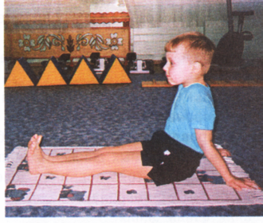

3. "Большой палец поссорился со своими братьями". Двигать большими пальцами ног на себя, остальными от себя. (3-4 раза.) Если не получается, можно помочь руками.
4. "Пальчики поссорились, помирились". Развести носки ног в стороны, свести вместе. (3-4 раза.)
5. "Пяточки поссорились, помирились". Развести пятки в стороны, свести вместе. (3-4 раза.)
6. "Гусеница пошла гулять". Стопы стоят на полу. Передвигать стопы вперед, поджимая пальцы. (2-3 раза.)
7. "Кружки". Ноги вытянуты. Совершать круговые движения стопами вовнутрь, затем наружу. (5-6 раз.)
И.п.: сидя на коврике, руки 8 упоре сзади.

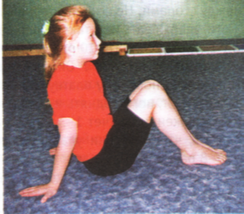

8. "Ежик". Стопа опирается на массажный мячик. Перекатывать мячик с пятки на носок и обратно, максимально нажиная на него. (8-10 раз каждой стопой.)
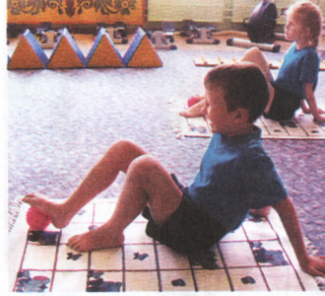

8а. "Перенеси мяч ногами". Массажный мячик лежит около ног справа. Захватить его стопами, поднять и переложить налево со словами: "Перекладываю мяч налево". Сделать то же упражнение в обратном направлении. (4-6 раз.)
8б. "Покажи ежику солнце". Мячик зажат между стопами. Не сгибая коленей, поднять ноги, удерживать их в таком положении на счет 1-3, опустить. (8-10 раз.)
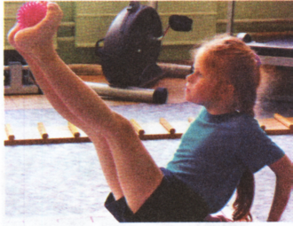

9. "Подними платки". Около каждой стопы лежит по носовому платку. Захватить их пальцами ног. ноги поднять и удерживать в таком положении на счет 1-3, затем пальцы разжать, чтобы платки упали. Опустить ноги. (6-8 раз.)
10. "Растяни ленточку". Около пальцев ног лежит ленточка. Захватить ее концы пальцами, ноги поднять и развести в стороны. (3-4 раза.)

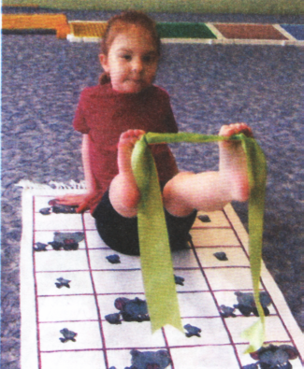

10а. "Спрячь ленточку в домик". Поставив правую стопу на ленточку, по сигналу взрослого пальцами ноги подбирать ленточку под стопу. Повторить другой ногой.
И.п.: сидя на стуле.

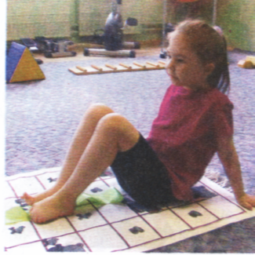

11. "Нарисуй фигуру". Пальцами ног, захватывая по одному карандашу, выкладывать фигуры (квадрат, треугольник, стрелку) и буквы (А,Г,К,Л,П).
И.п.: стоя.
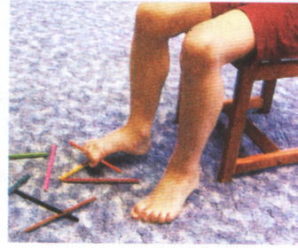

12. Ходьба на носках с разным положением рук (вверх, в стороны, на плечах).
13. Ходьба на пятках, руки в замке на затылке.
14. "Мишка косолапый". Ходьба на внешней стороне стопы.
15. "Отправляемся в поход". Ходьба с выполнением различных движений, например "как цапля": высоко поднимая колени, руки в стороны, приговаривая: Я цапля, цапля, цапля.
Хожу, хожу, хожу.
На всех подружек сверху
Смотрю, смотрю, смотрю.

16. "Шагаем по канату". Пройти по ребристой доске босиком, руки в стороны.
И.п.: сидя на коврике.
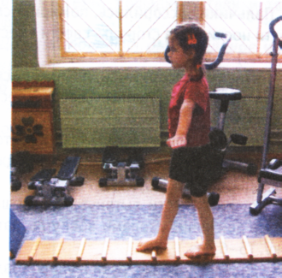

17. "Султан". Сесть "по-турецки" (ноги крест-накрест, наружные края стоп опираются о пол), приговаривая:
Я султан, я султан,
Посмотри на мой кафтан.
Встать, придерживаясь за опору или взрослого (дети старшего возраста могут это делать самостоятельно). Скрещенные ноги должны быть прямыми. Стоять надо на наружных краях стоп.
И.п.: стоя.
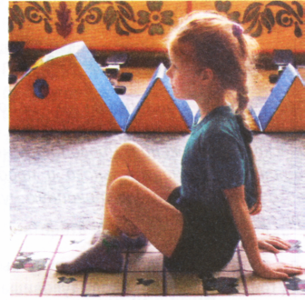
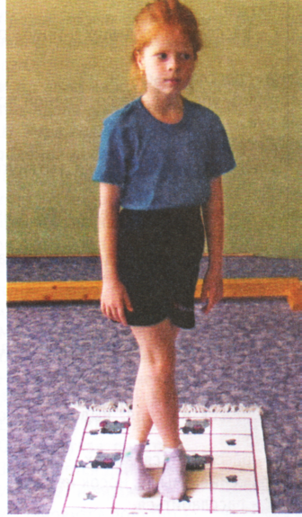

18. Ходьба по массажной дорожке:
а) по ребристой поверхности с узкими полосками - скользить ступнями, плотно прижимая их к дорожке;
б) по мягкой поверхности - прыгать на носках;
в) по колючей поверхности – переступать с пятки на носок;
г) по ребристой поверхности с широкими полосками - скользить ступнями, плотно прижимая их к дорожке.
19. Ходьба по гимнастическому бревну (высота от пола 5 см).
20. Ходьба по ребристой деревянной поверхности.
21. Ходьба по мягкому модулю ("гусенице"),

